Возможности дистанционных технологий
для индивидуализации обучения

Марченко Ирина Леонидовна,
учитель математики ЛГ МАОУ «СОШ №1»

В настоящее время учителю предоставляется широкий выбор готовых электронных образовательных ресурсов, в том числе электронные формы учебников. Однако не всегда представленные ресурсы отвечают требованиям учителя. Каждый педагог преподносит один и тот же учебный материал по-своему, подходит к работе творчески, используя свои педагогические идеи и находки.
Мне также обогатить процесс обучения, сделать его более эффективным позволяют мультимедийные технологии.
В своей практике широко использую онлайн-сервисы для создания интерактивных упражнений. Один из них - конструктор для создания интерактивных упражнений LearningApps (https://learningapps.org/).
Данный сервис позволяет создавать разнообразные цифровые образовательные ресурсы, кроссворды, тесты, ребусы, викторины, выбрать понравившееся упражнение из каталога или создать собственное по одному из представленных шаблонов.
Например, при закреплении полученных знаний обучающихся в игровой форме, использую следующие задания (см. рис.1 – 4).
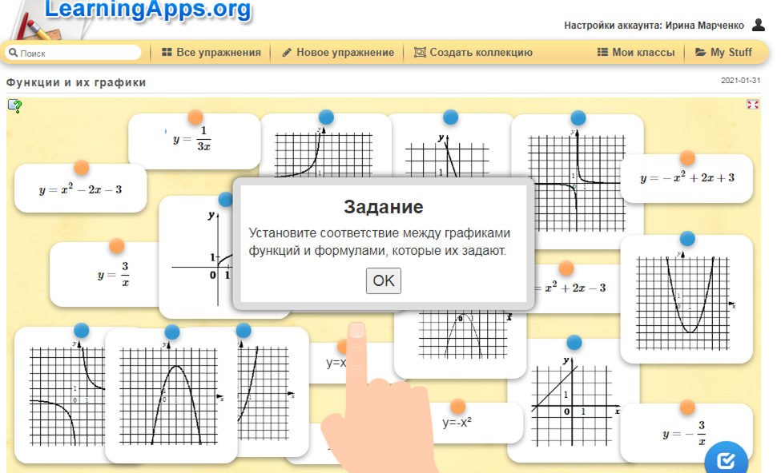
Рис.1. Найди пару.

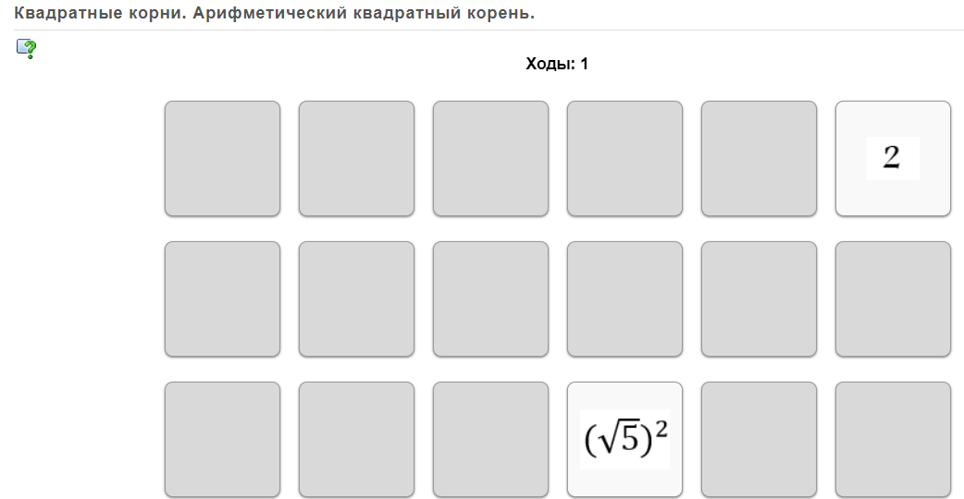
Рис 2. Найди пару среди равных чисел.
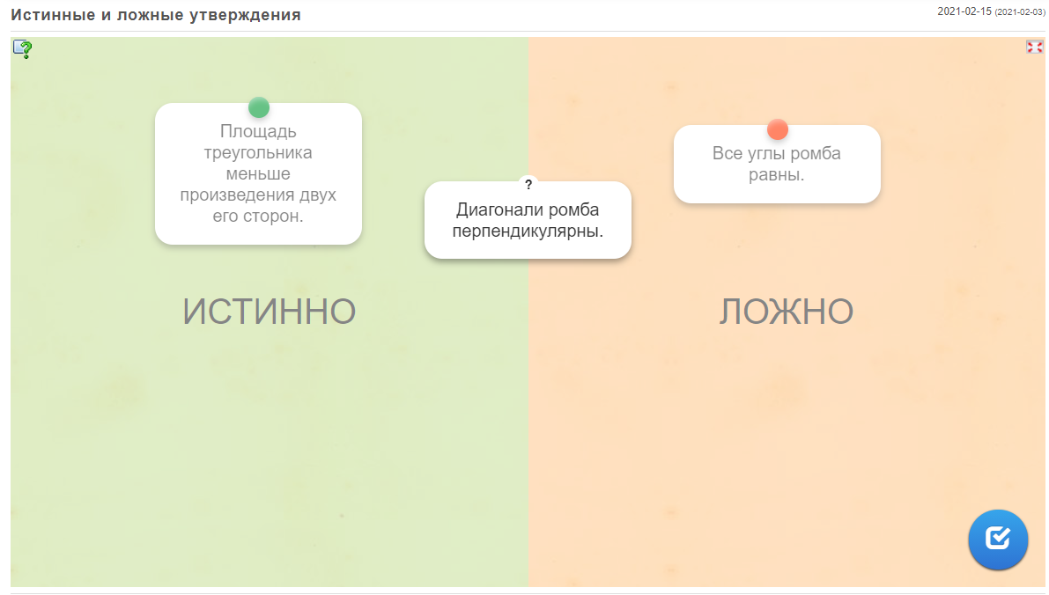
Рис.3. Установи истинность или ложность утверждения.

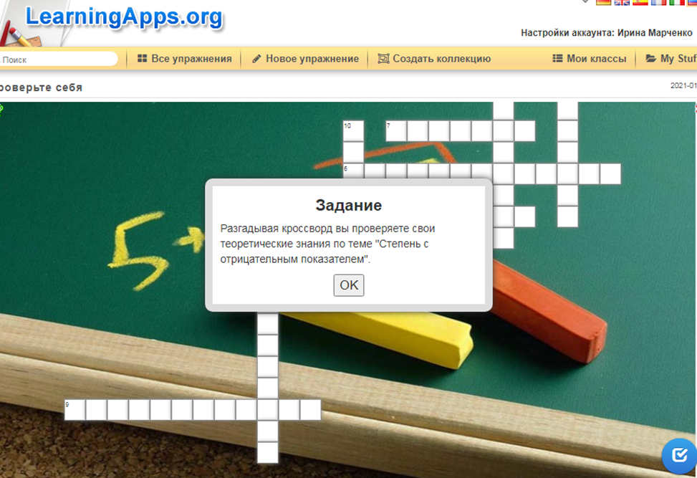
Рис.4. Реши кроссворд «Степень с отрицательным показателем».
Также обучающиеся с интересом выполняют и другие задания: «Хронологическая линейка», «Простой порядок», «Ввод текста», «Сортировка картинок», «Викторина с выбором правильного ответа», «Заполни пропуски», «Сетка приложений», «Кто хочет стать миллионером», «Пазлы», «Слова из букв», «Виселица», игра «Парочки». Есть возможность использовать аудио/видео контент.
Для примера предлагаю создать обучающую игру «Кто хочет стать миллионером».
1. Открыть страницу сайта https://learningapps.org

2. Нажать кнопку «Новое упражнение»

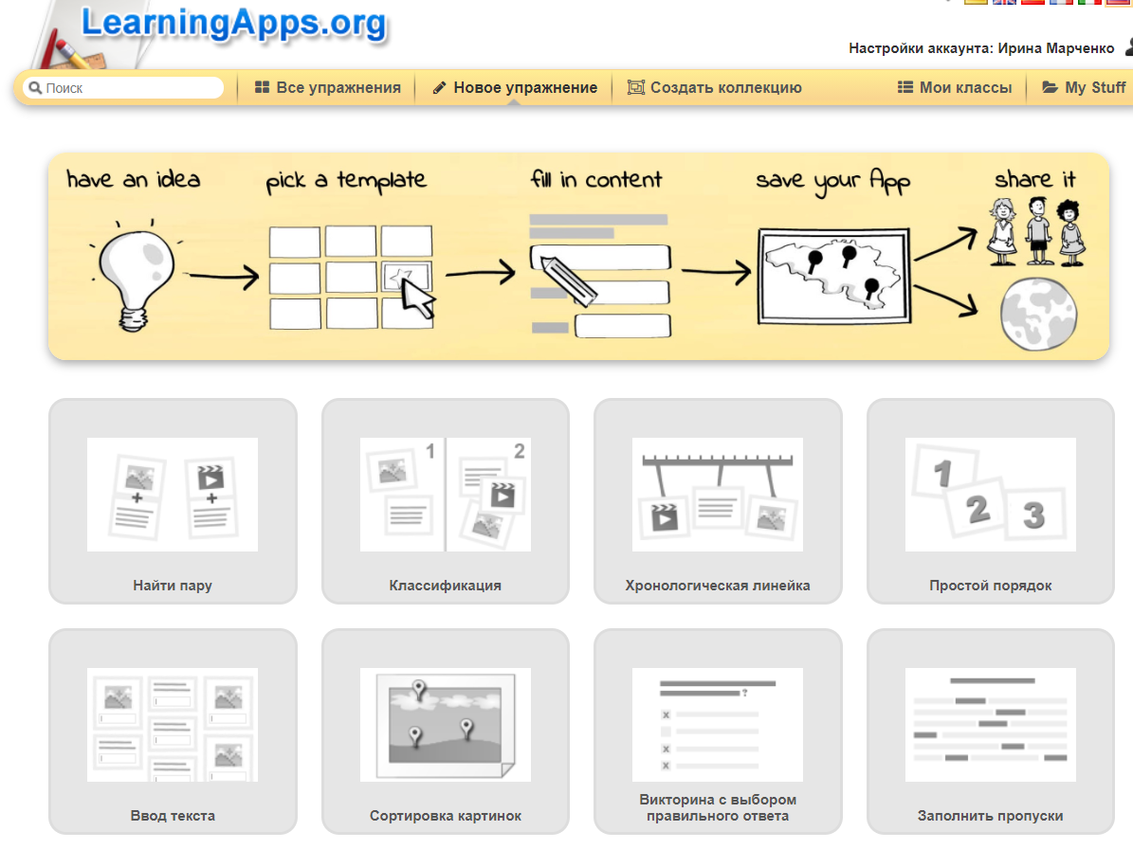

3. Выбрать категорию игры «Кто хочет стать миллионером» 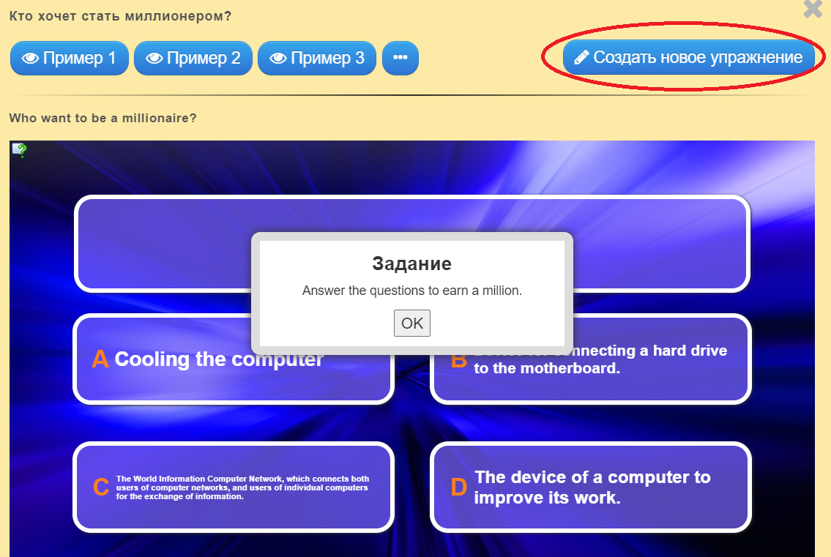

4. Выбрать «Создать новое приложение»

5. В название приложения ввести: «Площадь»

6. Поставьте перед обучающимися задачу: «Вам необходимо выбрать правильный ответ из предложенных»

7. Формируем вопросы для игры. Программа задает стоимость каждому вопросу в зависимости от степени его сложности.

Вопрос: За единицу измерения площадей принимают? (500 баллов.)

Правильный ответ: квадрат
Неправильный ответ: куб
Неправильный ответ: прямоугольник
Неправильный ответ: ромб

Вопрос: Площадь какого квадрата наибольшая? (1000 баллов)

Правильный ответ: 1 км²
Неправильный ответ: 1 ар
Неправильный ответ: 1 га
Неправильный ответ: 1 м²

Вопрос: Укажите формулу для вычисления площади трапеции (5000 баллов)

Правильный ответ: $S=\frac{\left(a+b\right)h}{2}$
Неправильный ответ: $S=\frac{ah}{2}$
Неправильный ответ: $S=\frac{d_{1}d_{2}}{2}$
Неправильный ответ:$S=ah$

Вопрос: Укажите формулу для вычисления ромба (50000 баллов)

Правильный ответ: $S=ah$
Неправильный ответ: $S=\frac{ah}{2}$
Неправильный ответ: $S=\frac{\left(a+b\right)h}{2}$
Неправильный ответ: $S=ab$

Вопрос: Площадь какой фигуры равна 20? (250000 баллов)

Правильный ответ:

Неправильный ответ:

Неправильный ответ:

Неправильный ответ:

Вопрос: Площадь параллелограмма, изображённого на рисунке равна (1000000 баллов).

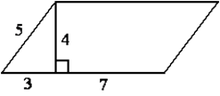

Правильный ответ: 40
Неправильный ответ: 12
Неправильный ответ: 28
Неправильный ответ:50

8. Во вкладке «Обратная связь» ввести: «Умница! Ты выполнил все задания верно!»
9. Во вкладку «Помощь» введите: «Повтори формулы для вычисления площади!»

10. В нижнем правом углу страницы нажмите кнопку «Установить и показать в предварительном просмотре».

11. Протестируйте задания, выполнив их. Если есть недочеты, выберите кнопку «Вновь настроить», если все верно – кнопку «Сохранить приложение».

Кратко хочу остановится и на других сервисах, используемых мной и моими коллегами. Каждый из них по-своему интересен.

Wordwall
Сервис позволяет создавать интерактивные упражнения и мини-игры. Есть 33 интерактивных шаблона и 21 шаблон для печати, но часть из них — платная: все зависит от выбранного тарифного плана.
Удобно, что после создания задания можно одним кликом переключить его на другой шаблон с сохранением учебного контента. К примеру задание «Найти пару» можно превратить в «Кроссворд» с такими же названиями фигур.
Бесплатный пакет дает возможность создать 5 активностей в месяц. Но можно пользоваться готовыми заданиями.
Flippity
Flippity – это онлайн сервис, который позволяет создавать игровые упражнения на основе Google-таблиц, быстро создавать онлайн-карточки с заданиями: флеш-карта; викторина “Своя игра”; тест на ввод текста; кроссворд; игры «Поиск слов»; «бинго»; «виселица; “Память” и другие.
Есть возможность случайного выборы имени (для формирования групп), проверки орфографии, индикатор прогресса, автоматическое создание истории; турнирная таблица; возможность создания сертификата (впишите имена своих учеников или коллег; пару кликов - и сертификаты готовы).Страница заработанных бейджиков отслеживает, какие бейджики приобретаются в ходе работы.
Сервис бесплатный, интерфейс англоязычный, регистрации не требуется, некоторые упражнения можно распечатывать, все необходимые инструкции и демоверсии приведены для каждого из упражнений.
ProProfs
ProProfs – онлайн-сервис с большим функционалом. Сервис предлагает флеш-карты словаря, математические обучающие программы, вопросы о практике, и моделируемые тесты. Сервис использует технологию «wiki», что означает, что Вы можете добавить и отредактировать любой материал.
Онлайн-сервисы для создания викторин. Создаваемые викторины подходят для групповой и фронтальной работы в классе.

Kahoot
Один из самых известных сервисов для преподавателей. Он позволяет создавать интерактивный контент для вовлечения обучающихся, использовать его как в классе, так и для самостоятельной работы слушателей. С его помощью можно создать тест, опрос, учебную игру или устроить марафон знаний. Приложение работает как в настольной версии, так и на смартфонах.
Umaigra
Umaigra – это онлайн-сервис Российской разработки для создания мини-игр. Может быть легко интегрирован в основной учебный процесс в качестве дополнительного обучающего инструмента, который можно использовать как в школе, так и дома, как индивидуально, так и для группы учеников.
Состоит из двух версий: Editor и Class.
Editor дает возможность создавать игры на прототипах, подготовленных для различных предметных областей, языков, разных возрастов и видов упражнений.
Class включает Editor и кроме того позволяет учителю готовить задания на базе созданных игр, представлять их ученикам, контролировать их результаты, экспортировать данные. Ученики выполняют задания через встроенный UI Player, зарабатывают очки и призы, просматривают свои результаты.

В заключении хочу отметить, что мультимедийные технологии позволяют мне эффективно организовать процесс обучения. При этом форма работы может быть как групповая, так и индивидуальная. Данные ресурсы незаменимы в период дистанционного обучения, позволяют организовать не только самообразование, но и контроль знаний, интересны для обучающихся, а, следовательно, выполняют и мотивирующую функцию.

Автор даёт согласие на размещение данного текста доклада на образовательном портале города Лангепаса в рамках проведения Августовского педагогического совета 2021 года.

